بسم الله الرحمن الرحيم
مكرونة بالدجاج والصلصة الحارة

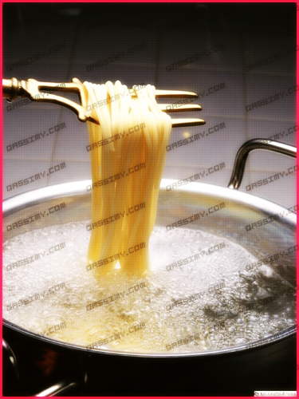

المعكرونه بالدجاج والصلصله الحاره

المقادير:

ملعقتان زيت زيتون .
فلفله حاره بدون بذور مفرومه ناعمه.
4 صدور دجاج مقطعه لأجزاء صغيره
علبة صغيره من صلصه الطماطم المحضره بالفلفل.
علبة قشطه طرية.
4 ملاعق كزبره مفرومه ناعمه.
ملح وفلفل.
علبة سباجيتي.
جبنة باراميزان.

الطريقة:

حمي الزيت بالمقلاة ثم اقلى فيه الفلفل الحار لمده دقيقه واحدة
1-اضيفي الدجاج واستمري في الطبخ لمدة عشرة دقائق إضافيه.
2- اضيفي صلصة الطماطم بالفلفل الحار وبعد مرور 3 دقائق اضيفي القشده

الطريه وملعقتين من الكزبرة الطريه والملح والفلفل الأسود حسب الرغبه ثم اخلطي المقادير معا.
3- في انتظار ان ينضج الدجاج تماما اسلقي المكرونه في ماء مملح.
4- اسكبي فوقها خليط الدجاج والصلصه ثم اخلطي المقادير لمده دقيقه واحده.

هني وعافيه

